Номинация «Искусство на тарелке»
Название работы «В гостях у дедушки ГРЕЧИ»

Автор: Скорняков Иван Леонидович

МБОУ СОШ №17 имени маршала Г.К.Жукова
п.Советский МО Ейский район
ул.Гагарина, д.10, п.Советский
Ейский район, Краснодарский край
soch707@rambler.ru

11 лет
«Разговор о правильном питании»

Номинация «Искусство на тарелке»
Название работы «В гостях у дедушки ГРЕЧИ»

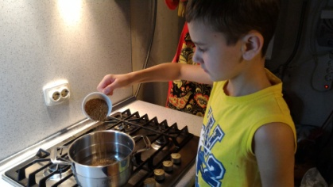
На Руси крупы испокон веков занимали важнейшее место в питании. Крупы содержат необходимое количество питательных веществ, которые легко усваиваются нашим организмом. Мне родители часто говорят, что кто ест кашу, будет сильным и здоровым. В школе я отлично учусь и хожу второй год на плаванье, поэтому ем разные каши. Но самая любимая каша - гречневая. Гречка полезная еда, которая помогает нам выдержать любые нагрузки. Ведь не зря ее называют царицей всех круп. О том, что гречка – самая полезная каша, знали еще наши далекие предки, недаром появилась на Руси поговорка: «Гречневая каша – мать наша, а хлебушко ржаной – отец родной». Гречневая каша будет вкуснее, если ее красиво оформить с помощью съедобных и полезных компонентов.
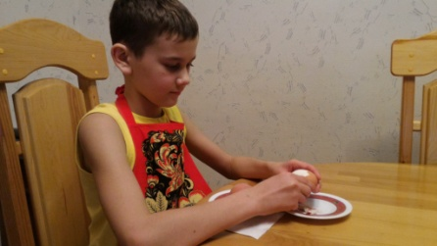
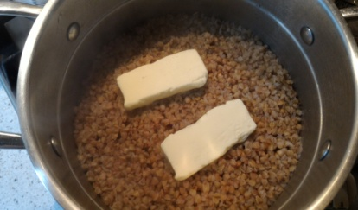
Кто не знает поговорку: «Маслом кашу не испортить»? Поэтому в горячую кашу я обязательно добавляю масло, которое даёт энергию нашему организму. С таким гарниром будет вкусно сало и яйцо. Что нам нужно, чтобы начать день, будучи бодрыми и полными сил? В первую очередь - здоровый завтрак. Основа моего блюда гречневая каша. Прическа оформлена салом и зеленым луком. Для глаз я использовал яйцо и маслины.
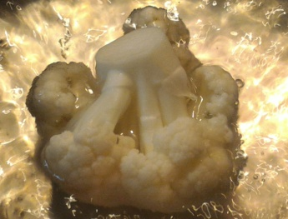
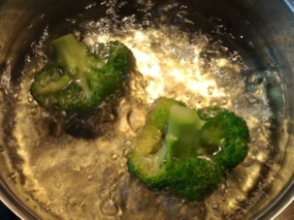
И, конечно, как же обойтись без витаминов? Это и красивое украшение и полезная еда. Состав болгарского перца настолько разнообразен, что его можно смело назвать складом полезных веществ. Болгарский перец я использовал для ушей и улыбки. Цветная капуста и брокколи так оригинально выглядит, что я решил сделать из неё бороду дедушки Гречи и к тому же обладает многими полезными свойствами. Одной из впечатляющих характеристик плодов оливкового дерева является то, что они не теряют свои оздоровительные качества в консервированном виде. Маслины хорошо сочетаются с брынзой. Из брынзы сделал уши.
Любое блюдо должно содержать как можно больше разных компонентов, тогда оно будет не только вкусным, но и полезным.
